Міністерство освіти і науки України
Національний технічний університет України
«Київський політехнічний інститут імені Ігоря Сікорського»
Факультет інформатики та обчислювальної техніки
Кафедра обчислювальної техніки

Лабораторна робота №4
з дисципліни
«Об’єктно-орієнтоване програмування»
на тему
« Вдосконалення структури коду графічного
редактора об’єктів»

Виконала: Перевірив:
студентка групи ІМ-55 Рекечинський Д. О.
Опенько Софія Володимирівна
Номер в списку - 20

Київ 2026
Завдання:
1. Створити у середовищі розробки проект з ім’ям Lab4.
2. Написати вихідний текст програми згідно варіанту завдання.
3. Скомпілювати вихідний текст і отримати виконуваний файл програми.
4. Перевірити роботу програми. Налагодити програму.
5. Проаналізувати та прокоментувати результати та вихідний текст
програми.
6. Оформити звіт.
Завдання згідно варіанту:
1. Номер варіанту завдання дорівнює номеру зі списку студентів у
журналі.
Студенти з парним номером (2, 4, 6, . . .) програмують динамічний об’єкт
класу MyEditor, забезпечивши коректне його створення та знищення.
15
3. Усі кольори та стилі (за винятком "гумового" сліду) геометричних форм
– як у попередній лабораторній роботі №3. "Гумовий" слід при вводі усіх фігур
малювати пунктирною лінією.
4. Окрім чотирьох типів фігур, які були у попередніх лаб. №2 та 3,
запрограмувати ще введення та відображення двох нових фігур – лінія з
кружечками та каркас куба.
Кольори ліній та заповнення цих нових фігур студент визначає на свій
розсуд.
Для об’єктів типів лінії з кружечками та каркасу кубу відповідні класи
запрограмувати саме множинним успадкуванням. Втім, якщо мова
програмування не дозволяє множинне успадкування, то його можна замінити
іншою конструкцією (наприклад, композицією).
У першу чергу це стосується метода Show для нових фігур – для
відображення ліній треба використовувати виклики метода Show з класу
LineShape, для відображення кружечків – виклики метода Show з класу
EllipseShape, а для відображення прямокутників – виклики метода Show з класу
RectShape.
5. Для усіх шести типів форм зробити кнопки Toolbar з підказками
(tooltips)
6. У звіті повинна бути схема успадкування класів – діаграма класів. Для
побудови діаграми класів дозволяється обрати інструменти на власний розсуд.
Lab4_oop.cpp
// Lab2_oop.cpp : Defines the entry point for the application.
//

#include "framework.h"
#include "Resource.h"
#include "Lab2_oop.h"
#include "shape_editor.h"
#include <commctrl.h>
#pragma comment(lib, "comctl32.lib")

#define MAX_LOADSTRING 100
#define IDC_TOOLBAR 1001

// Global Variables:
HINSTANCE hInst; // current instance
WCHAR szTitle[MAX_LOADSTRING]; // The title bar text
WCHAR szWindowClass[MAX_LOADSTRING]; // the main window class name

MyEditor* pEditor = nullptr;

// Forward declarations of functions included in this code module:
ATOM MyRegisterClass(HINSTANCE hInstance);
BOOL InitInstance(HINSTANCE, int);
LRESULT CALLBACK WndProc(HWND, UINT, WPARAM, LPARAM);
INT_PTR CALLBACK About(HWND, UINT, WPARAM, LPARAM);

void UpdateWindowTitle(HWND hWnd, const wchar_t* shapeName)
{
wchar_t title[150];
swprintf_s(title, L"Lab3_oop - Поточна фігура: %s", shapeName);
SetWindowTextW(hWnd, title);
}

int APIENTRY wWinMain(_In_ HINSTANCE hInstance,
_In_opt_ HINSTANCE hPrevInstance,
_In_ LPWSTR lpCmdLine,
_In_ int nCmdShow)
{
UNREFERENCED_PARAMETER(hPrevInstance);
UNREFERENCED_PARAMETER(lpCmdLine);

// TODO: Place code here.

// Initialize global strings
LoadStringW(hInstance, IDS_APP_TITLE, szTitle, MAX_LOADSTRING);
LoadStringW(hInstance, IDC_LAB2OOP, szWindowClass, MAX_LOADSTRING);
MyRegisterClass(hInstance);

// Perform application initialization:
if (!InitInstance (hInstance, nCmdShow))
{
return FALSE;
}

HACCEL hAccelTable = LoadAccelerators(hInstance, MAKEINTRESOURCE(IDC_LAB2OOP));

MSG msg;

// Main message loop:
while (GetMessage(&msg, nullptr, 0, 0))
{
if (!TranslateAccelerator(msg.hwnd, hAccelTable, &msg))
{
TranslateMessage(&msg);
DispatchMessage(&msg);
}
}

return (int) msg.wParam;
}

//
// FUNCTION: MyRegisterClass()
//
// PURPOSE: Registers the window class.
//
ATOM MyRegisterClass(HINSTANCE hInstance)
{
WNDCLASSEXW wcex;

wcex.cbSize = sizeof(WNDCLASSEX);

wcex.style = CS_HREDRAW | CS_VREDRAW;
wcex.lpfnWndProc = WndProc;
wcex.cbClsExtra = 0;
wcex.cbWndExtra = 0;
wcex.hInstance = hInstance;
wcex.hIcon = LoadIcon(hInstance, MAKEINTRESOURCE(IDI_LAB2OOP));
wcex.hCursor = LoadCursor(nullptr, IDC_ARROW);
wcex.hbrBackground = (HBRUSH)(COLOR_WINDOW+1);
wcex.lpszMenuName = MAKEINTRESOURCEW(IDC_LAB2OOP);
wcex.lpszClassName = szWindowClass;
wcex.hIconSm = LoadIcon(wcex.hInstance, MAKEINTRESOURCE(IDI_SMALL));

return RegisterClassExW(&wcex);
}

//
// FUNCTION: InitInstance(HINSTANCE, int)
//
// PURPOSE: Saves instance handle and creates main window
//
// COMMENTS:
//
// In this function, we save the instance handle in a global variable and
// create and display the main program window.
//
BOOL InitInstance(HINSTANCE hInstance, int nCmdShow)
{
hInst = hInstance; // Store instance handle in our global variable

HWND hWnd = CreateWindowW(szWindowClass, szTitle, WS_OVERLAPPEDWINDOW,
CW_USEDEFAULT, 0, CW_USEDEFAULT, 0, nullptr, nullptr, hInstance, nullptr);

if (!hWnd)
{
return FALSE;
}

pEditor = new MyEditor();

InitCommonControls();

TBBUTTON tbb[6] =
{
{ 0, ID_POINT, TBSTATE_ENABLED, TBSTYLE_BUTTON, {0}, 0, 0 },
{ 1, ID_LINE, TBSTATE_ENABLED, TBSTYLE_BUTTON, {0}, 0, 0 },
{ 2, ID_RECT, TBSTATE_ENABLED, TBSTYLE_BUTTON, {0}, 0, 0 },
{ 3, ID_ELLIPSE, TBSTATE_ENABLED, TBSTYLE_BUTTON, {0}, 0, 0 },
{ 4, ID_LINE_CIRCLES, TBSTATE_ENABLED, TBSTYLE_BUTTON, {0}, 0, 0 },
{ 5, ID_CUBEFRAME, TBSTATE_ENABLED, TBSTYLE_BUTTON, {0}, 0, 0 }
};

HWND hWndToolbar = CreateToolbarEx(
hWnd,
WS_CHILD | WS_VISIBLE | TBSTYLE_FLAT | TBSTYLE_TOOLTIPS,
IDC_TOOLBAR,
6,
hInst,
IDB_TOOLBAR,
tbb,
6,
32, 32,
32, 32,
sizeof(TBBUTTON)
);

SendMessage(hWndToolbar, TB_SETBUTTONSIZE, 0, (LPARAM)MAKELONG(40, 40));
SendMessage(hWndToolbar, TB_AUTOSIZE, 0, 0);

ShowWindow(hWnd, nCmdShow);
UpdateWindow(hWnd);

return TRUE;
}
//
// FUNCTION: WndProc(HWND, UINT, WPARAM, LPARAM)
//
// PURPOSE: Processes messages for the main window.
//
// WM_COMMAND - process the application menu
// WM_PAINT - Paint the main window
// WM_DESTROY - post a quit message and return
//
//
LRESULT CALLBACK WndProc(HWND hWnd, UINT message, WPARAM wParam, LPARAM lParam)
{
switch (message)
{
case WM_COMMAND:
{
int wmId = LOWORD(wParam);
// Parse the menu selections:
switch (wmId)
{
case IDM_ABOUT:
DialogBox(hInst, MAKEINTRESOURCE(IDD_ABOUTBOX), hWnd, About);
break;
case IDM_EXIT:
DestroyWindow(hWnd);
break;
case ID_POINT:
if (pEditor) pEditor->StartPointEditor();
UpdateWindowTitle(hWnd, L"Крапка");
break;
case ID_LINE:
if (pEditor) pEditor->StartLineEditor();
UpdateWindowTitle(hWnd, L"Лінія");
break;
case ID_RECT:
if (pEditor) pEditor->StartRectEditor();
UpdateWindowTitle(hWnd, L"Прямокутник");
break;
case ID_ELLIPSE:
if (pEditor) pEditor->StartEllipseEditor();
UpdateWindowTitle(hWnd, L"Еліпс");
break;
case ID_LINE_CIRCLES:
if (pEditor) pEditor->StartLineWithCirclesEditor();
UpdateWindowTitle(hWnd, L"Лінія з кружечками");
break;
case ID_CUBEFRAME:
if (pEditor) pEditor->StartCubeFrameEditor();
UpdateWindowTitle(hWnd, L"Каркас куба");
break;
default:
return DefWindowProc(hWnd, message, wParam, lParam);
}
}
break;
case WM_PAINT:
{
if (pEditor) pEditor->OnPaint(hWnd);
}
break;
case WM_LBUTTONDOWN:
if (pEditor) pEditor->OnLBdown(hWnd);
break;
case WM_LBUTTONUP:
if (pEditor) pEditor->OnLBup(hWnd);
break;
case WM_MOUSEMOVE:
if (pEditor) pEditor->OnMouseMove(hWnd);
break;
case WM_NOTIFY:
if (pEditor) pEditor->OnNotify(hWnd, wParam, lParam);
break;
case WM_DESTROY:
delete pEditor;
pEditor = nullptr;
PostQuitMessage(0);
break;
default:
return DefWindowProc(hWnd, message, wParam, lParam);
}
return 0;
}

// Message handler for about box.
INT_PTR CALLBACK About(HWND hDlg, UINT message, WPARAM wParam, LPARAM lParam)
{
UNREFERENCED_PARAMETER(lParam);
switch (message)
{
case WM_INITDIALOG:
return (INT_PTR)TRUE;

case WM_COMMAND:
if (LOWORD(wParam) == IDOK || LOWORD(wParam) == IDCANCEL)
{
EndDialog(hDlg, LOWORD(wParam));
return (INT_PTR)TRUE;
}
break;
}
return (INT_PTR)FALSE;
}
Shape_editor.h
#pragma once
#include <windows.h>

class Shape;
class ShapeEditor;

class ShapeObjectsEditor
{
protected:
Shape** pcshape;
int capacity;
int currentIndex;
ShapeEditor* pse = nullptr;
int currentTool = 0;
public:
ShapeObjectsEditor();
~ShapeObjectsEditor();

void AddShape(Shape* shape);

void StartPointEditor();
void StartLineEditor();
void StartRectEditor();
void StartEllipseEditor();
void StartLineWithCirclesEditor();
void StartCubeFrameEditor();

void OnLBdown(HWND hWnd);
void OnLBup(HWND hWnd);
void OnMouseMove(HWND hWnd);
void OnPaint(HWND hWnd);

void OnNotify(HWND hWnd, WPARAM wParam, LPARAM lParam);
};

using MyEditor = ShapeObjectsEditor;
Shapeeditor.cpp
#include "shape_editor.h"
#include "editor.h"
#include "Resource.h"
#include <commctrl.h>
#pragma comment(lib, "comctl32.lib")

ShapeObjectsEditor::ShapeObjectsEditor()
{
capacity = 121;
pcshape = new Shape* [capacity];
currentIndex = 0;
pse = nullptr;
currentTool = -1;
for (int i = 0; i < 121; i++)
{
pcshape[i] = nullptr;
}
}

ShapeObjectsEditor::~ShapeObjectsEditor()
{
delete pse;
for (int i = 0; i < currentIndex; i++)
{
delete pcshape[i];
}
delete[] pcshape;
}

void ShapeObjectsEditor::AddShape(Shape* shape)
{
if (currentIndex < capacity && shape != nullptr)
{
pcshape[currentIndex] = shape;
currentIndex++;
}
}

void ShapeObjectsEditor::OnLBdown(HWND hWnd)
{
if (pse) pse->OnLBdown(hWnd);
}

void ShapeObjectsEditor::OnLBup(HWND hWnd)
{
if (pse) pse->OnLBup(hWnd);
}

void ShapeObjectsEditor::OnMouseMove(HWND hWnd)
{
if (pse) pse->OnMouseMove(hWnd);
}

void ShapeObjectsEditor::OnPaint(HWND hWnd)
{
PAINTSTRUCT ps;
HDC hdc = BeginPaint(hWnd, &ps);

for (int i = 0; i < currentIndex; i++)
{
if (pcshape[i])
{
pcshape[i]->Show(hdc);
}
}

if (pse)
{
pse->OnPaint(hdc);
}

EndPaint(hWnd, &ps);
}

void ShapeObjectsEditor::StartPointEditor()
{
delete pse;
currentTool = 0;
pse = new PointEditor(this);
}

void ShapeObjectsEditor::StartLineEditor()
{
delete pse;
currentTool = 1;
pse = new LineEditor(this);
}

void ShapeObjectsEditor::StartRectEditor()
{
delete pse;
currentTool = 2;
pse = new RectEditor(this);
}

void ShapeObjectsEditor::StartEllipseEditor()
{
delete pse;
currentTool = 3;
pse = new EllipseEditor(this);
}

void ShapeObjectsEditor::StartLineWithCirclesEditor()
{
delete pse;
pse = new LineWithCirclesEditor(this);
}

void ShapeObjectsEditor::StartCubeFrameEditor()
{
delete pse;
pse = new CubeFrameEditor(this);
}

void ShapeObjectsEditor::OnNotify(HWND hWnd, WPARAM wParam, LPARAM lParam)
{
LPNMHDR pnmh = (LPNMHDR)lParam;
if (pnmh->code == TTN_GETDISPINFO)
{
LPNMTTDISPINFO pDispInfo = (LPNMTTDISPINFO)lParam;
switch (pDispInfo->hdr.idFrom)
{
case ID_POINT:
pDispInfo->lpszText = (LPWSTR)L"Крапка";
break;
case ID_LINE:
pDispInfo->lpszText = (LPWSTR)L"Лінія";
break;
case ID_RECT:
pDispInfo->lpszText = (LPWSTR)L"Прямокутник";
break;
case ID_ELLIPSE:
pDispInfo->lpszText = (LPWSTR)L"Еліпс";
break;
case ID_LINE_CIRCLES:
pDispInfo->lpszText = (LPWSTR)L"Лінія з кружечками";
break;
case ID_CUBEFRAME:
pDispInfo->lpszText = (LPWSTR)L"Каркас куба";
break;
}
}
}
Shape.h
#pragma once
#include <windows.h>

class Shape
{
protected:
long xs1 = 0, ys1 = 0, xs2 = 0, ys2 = 0;
public:
void Set(long x1, long y1, long x2, long y2);
virtual void Show(HDC hdc) = 0;
virtual ~Shape() {}
};

class PointShape : public Shape
{
public:
void Show(HDC hdc) override;
};

class LineShape : public virtual Shape
{
public:
void Show(HDC hdc) override;
};

class RectShape : public virtual Shape
{
protected:
bool fill = true;
public:
void Show(HDC hdc) override;
};

class EllipseShape : public virtual Shape
{
public:
void Show(HDC hdc) override;
};

class LineWithCirclesShape : public LineShape, public EllipseShape
{
public:
void Show(HDC hdc) override;
};

class CubeFrameShape : public RectShape, public LineShape
{
public:
CubeFrameShape() { fill = false; }
void Show(HDC hdc) override;
};
Shape.cpp
#include <cmath>
#include <algorithm>
#include "shape.h"

void Shape::Set(long x1, long y1, long x2, long y2)
{
xs1 = x1;
ys1 = y1;
xs2 = x2;
ys2 = y2;
};

void PointShape::Show(HDC hdc)
{
SetPixel(hdc, xs1, ys1, RGB(0, 0, 0));
}

void LineShape::Show(HDC hdc)
{
MoveToEx(hdc, xs1, ys1, NULL);
LineTo(hdc, xs2, ys2);
}

void RectShape::Show(HDC hdc)
{
long dx = labs(xs2 - xs1);
long dy = labs(ys2 - ys1);

HBRUSH hBrush = fill ? CreateSolidBrush(RGB(255, 192, 203))
: (HBRUSH)GetStockObject(NULL_BRUSH);
HBRUSH hOldBrush = (HBRUSH)SelectObject(hdc, hBrush);

Rectangle(hdc, xs1 - dx, ys1 - dy, xs1 + dx, ys1 + dy);

SelectObject(hdc, hOldBrush);
if (fill) DeleteObject(hBrush);
}

void EllipseShape::Show(HDC hdc)
{
HBRUSH hBrush = CreateSolidBrush(RGB(255, 255, 255));
HBRUSH hOldBrush = (HBRUSH)SelectObject(hdc, hBrush);

Ellipse(hdc, xs1, ys1, xs2, ys2);

SelectObject(hdc, hOldBrush);
DeleteObject(hBrush);
}

void LineWithCirclesShape::Show(HDC hdc)
{
const long r = 5;
long x1 = xs1, y1 = ys1, x2 = xs2, y2 = ys2;

LineShape::Show(hdc);

xs1 = x1 - r; ys1 = y1 - r; xs2 = x1 + r; ys2 = y1 + r;
EllipseShape::Show(hdc);
xs1 = x2 - r; ys1 = y2 - r; xs2 = x2 + r; ys2 = y2 + r;
EllipseShape::Show(hdc);

xs1 = x1; ys1 = y1; xs2 = x2; ys2 = y2;
}

void CubeFrameShape::Show(HDC hdc)
{
long x = xs1, y = ys1, x2 = xs2, y2 = ys2;
long dx = labs(x2 - x), dy = labs(y2 - y);
long s = 30;
if (dx < s) s = dx;
if (dy < s) s = dy;
s -= s % 2;
long l = x - dx, r = x + dx, t = y - dy, b = y + dy;

xs1 = l; ys1 = b; xs2 = l + s; ys2 = b - s; LineShape::Show(hdc);
xs1 = l; ys1 = t + s; xs2 = l + s; ys2 = t; LineShape::Show(hdc);
xs1 = r - s; ys1 = t + s; xs2 = r; ys2 = t; LineShape::Show(hdc);
xs1 = r - s; ys1 = b; xs2 = r; ys2 = b - s; LineShape::Show(hdc);

long hw = dx - s / 2, hh = dy - s / 2;
xs1 = x - s / 2; ys1 = y + s / 2; xs2 = xs1 + hw; ys2 = ys1 + hh;
RectShape::Show(hdc);
xs1 = x + s / 2; ys1 = y - s / 2; xs2 = xs1 + hw; ys2 = ys1 + hh;
RectShape::Show(hdc);

xs1 = x; ys1 = y; xs2 = x2; ys2 = y2;
}
Editor.h
#pragma once
#include <windows.h>
#include "shape.h"

class ShapeObjectsEditor;

class Editor
{
public:
virtual void OnLBdown(HWND hWnd) = 0;
virtual void OnLBup(HWND hWnd) = 0;
virtual void OnMouseMove(HWND hWnd) = 0;
virtual void OnPaint(HDC hdc) = 0;
virtual ~Editor() {}
};

class ShapeEditor : public Editor
{
protected:
ShapeObjectsEditor* owner;
static int xStart, yStart, xEnd, yEnd;
static bool isDrawing;

public:
ShapeEditor(ShapeObjectsEditor* pOwner) : owner(pOwner) {}

void OnLBdown(HWND hWnd) override;
void OnLBup(HWND hWnd) override;
void OnMouseMove(HWND hWnd) override;
void OnPaint(HDC hdc) override;
};

class PointEditor : public ShapeEditor
{
public:
PointEditor(ShapeObjectsEditor* pOwner) : ShapeEditor(pOwner) {}
void OnLBup(HWND hWnd) override;
void OnPaint(HDC hdc) override;
};

class LineEditor : public ShapeEditor
{
public:
LineEditor(ShapeObjectsEditor* pOwner) : ShapeEditor(pOwner) {}
void OnLBup(HWND hWnd) override;
void OnPaint(HDC hdc) override;
};

class RectEditor : public ShapeEditor
{
public:
RectEditor(ShapeObjectsEditor* pOwner) : ShapeEditor(pOwner) {}
void OnLBup(HWND hWnd) override;
void OnPaint(HDC hdc) override;
};

class EllipseEditor : public ShapeEditor
{
public:
EllipseEditor(ShapeObjectsEditor* pOwner) : ShapeEditor(pOwner) {}
void OnLBup(HWND hWnd) override;
void OnPaint(HDC hdc) override;
};

class LineWithCirclesEditor : public ShapeEditor
{
public:
LineWithCirclesEditor(ShapeObjectsEditor* pOwner) : ShapeEditor(pOwner) {}
void OnLBup(HWND hWnd) override;
void OnPaint(HDC hdc) override;
};

class CubeFrameEditor : public ShapeEditor
{
public:
CubeFrameEditor(ShapeObjectsEditor* pOwner) : ShapeEditor(pOwner) {}
void OnLBup(HWND hWnd) override;
void OnPaint(HDC hdc) override;
};
Editor.cpp
#include "editor.h"
#include "shape_editor.h"

int ShapeEditor::xStart = 0;
int ShapeEditor::yStart = 0;
int ShapeEditor::xEnd = 0;
int ShapeEditor::yEnd = 0;
bool ShapeEditor::isDrawing = false;

void ShapeEditor::OnLBdown(HWND hWnd)
{
POINT pt;
GetCursorPos(&pt);
ScreenToClient(hWnd, &pt);
xStart = xEnd = pt.x;
yStart = yEnd = pt.y;
isDrawing = true;
}

void ShapeEditor::OnMouseMove(HWND hWnd)
{
if (isDrawing)
{
POINT pt;
GetCursorPos(&pt);
ScreenToClient(hWnd, &pt);
xEnd = pt.x;
yEnd = pt.y;
InvalidateRect(hWnd, NULL, TRUE);
}
}

void ShapeEditor::OnLBup(HWND hWnd)
{
if (isDrawing)
{
isDrawing = false;
InvalidateRect(hWnd, NULL, TRUE);
}
}

void ShapeEditor::OnPaint(HDC hdc)
{
}

void PointEditor::OnLBup(HWND hWnd)
{
if (isDrawing)
{
isDrawing = false;
PointShape* shape = new PointShape();
shape->Set(xStart, yStart, xEnd, yEnd);
owner->AddShape(shape);
InvalidateRect(hWnd, NULL, TRUE);
}
}

void PointEditor::OnPaint(HDC hdc)
{
if (isDrawing)
{
PointShape shape;
shape.Set(xStart, yStart, xEnd, yEnd);
shape.Show(hdc);
}
}

void LineEditor::OnLBup(HWND hWnd)
{
if (isDrawing)
{
isDrawing = false;
LineShape* shape = new LineShape();
shape->Set(xStart, yStart, xEnd, yEnd);
owner->AddShape(shape);
InvalidateRect(hWnd, NULL, TRUE);
}
}

void LineEditor::OnPaint(HDC hdc)
{
if (isDrawing)
{
HPEN hPen = CreatePen(PS_DASH, 1, RGB(0, 0, 0));
HPEN hOldPen = (HPEN)SelectObject(hdc, hPen);

MoveToEx(hdc, xStart, yStart, NULL);
LineTo(hdc, xEnd, yEnd);

SelectObject(hdc, hOldPen);
DeleteObject(hPen);
}
}

void RectEditor::OnLBup(HWND hWnd)
{
if (isDrawing)
{
isDrawing = false;
RectShape* shape = new RectShape();
shape->Set(xStart, yStart, xEnd, yEnd);
owner->AddShape(shape);
InvalidateRect(hWnd, NULL, TRUE);
}
}

void RectEditor::OnPaint(HDC hdc)
{
if (isDrawing)
{
HPEN hPen = CreatePen(PS_DASH, 1, RGB(0, 0, 0));
HPEN hOldPen = (HPEN)SelectObject(hdc, hPen);
HBRUSH hOldBrush = (HBRUSH)SelectObject(hdc, GetStockObject(NULL_BRUSH));

int dx = abs(xEnd - xStart);
int dy = abs(yEnd - yStart);

Rectangle(hdc, xStart - dx, yStart - dy, xStart + dx, yStart + dy);

SelectObject(hdc, hOldBrush);
SelectObject(hdc, hOldPen);
DeleteObject(hPen);
}
}

void EllipseEditor::OnLBup(HWND hWnd)
{
if (isDrawing)
{
isDrawing = false;
EllipseShape* shape = new EllipseShape();
shape->Set(xStart, yStart, xEnd, yEnd);
owner->AddShape(shape);
InvalidateRect(hWnd, NULL, TRUE);
}
}

void EllipseEditor::OnPaint(HDC hdc)
{
if (isDrawing)
{
HPEN hPen = CreatePen(PS_DASH, 1, RGB(0, 0, 0));
HPEN hOldPen = (HPEN)SelectObject(hdc, hPen);
HBRUSH hOldBrush = (HBRUSH)SelectObject(hdc, GetStockObject(NULL_BRUSH));

Ellipse(hdc, xStart, yStart, xEnd, yEnd);

SelectObject(hdc, hOldBrush);
SelectObject(hdc, hOldPen);
DeleteObject(hPen);
}
}

void LineWithCirclesEditor::OnLBup(HWND hWnd)
{
if (isDrawing)
{
isDrawing = false;
LineWithCirclesShape* shape = new LineWithCirclesShape();
shape->Set(xStart, yStart, xEnd, yEnd);
owner->AddShape(shape);
InvalidateRect(hWnd, NULL, TRUE);
}
}

void LineWithCirclesEditor::OnPaint(HDC hdc)
{
if (isDrawing)
{
HPEN hPen = CreatePen(PS_DASH, 1, RGB(0, 0, 0));
HPEN hOldPen = (HPEN)SelectObject(hdc, hPen);
HBRUSH hOldBrush = (HBRUSH)SelectObject(hdc, GetStockObject(NULL_BRUSH));

MoveToEx(hdc, xStart, yStart, NULL);
LineTo(hdc, xEnd, yEnd);
Ellipse(hdc, xStart - 5, yStart - 5, xStart + 5, yStart + 5);
Ellipse(hdc, xEnd - 5, yEnd - 5, xEnd + 5, yEnd + 5);

SelectObject(hdc, hOldBrush);
SelectObject(hdc, hOldPen);
DeleteObject(hPen);
}
}

void CubeFrameEditor::OnLBup(HWND hWnd)
{
if (isDrawing)
{
isDrawing = false;
CubeFrameShape* shape = new CubeFrameShape();
shape->Set(xStart, yStart, xEnd, yEnd);
owner->AddShape(shape);
InvalidateRect(hWnd, NULL, TRUE);
}
}

void CubeFrameEditor::OnPaint(HDC hdc)
{
if (isDrawing)
{
HPEN hPen = CreatePen(PS_DASH, 1, RGB(0, 0, 0));
HPEN hOldPen = (HPEN)SelectObject(hdc, hPen);
HBRUSH hOldBrush = (HBRUSH)SelectObject(hdc, GetStockObject(NULL_BRUSH));

long dx = labs(xEnd - xStart), dy = labs(yEnd - yStart);
long s = 30;
if (dx < s) s = dx;
if (dy < s) s = dy;
s -= s % 2;
long l = xStart - dx, r = xStart + dx, t = yStart - dy, b = yStart + dy;

Rectangle(hdc, l, t + s, r - s, b);
Rectangle(hdc, l + s, t, r, b - s);
MoveToEx(hdc, l, t + s, NULL); LineTo(hdc, l + s, t);
MoveToEx(hdc, r - s, t + s, NULL); LineTo(hdc, r, t);
MoveToEx(hdc, r - s, b, NULL); LineTo(hdc, r, b - s);
MoveToEx(hdc, l, b, NULL); LineTo(hdc, l + s, b - s);

SelectObject(hdc, hOldBrush);
SelectObject(hdc, hOldPen);
DeleteObject(hPen);
}
}
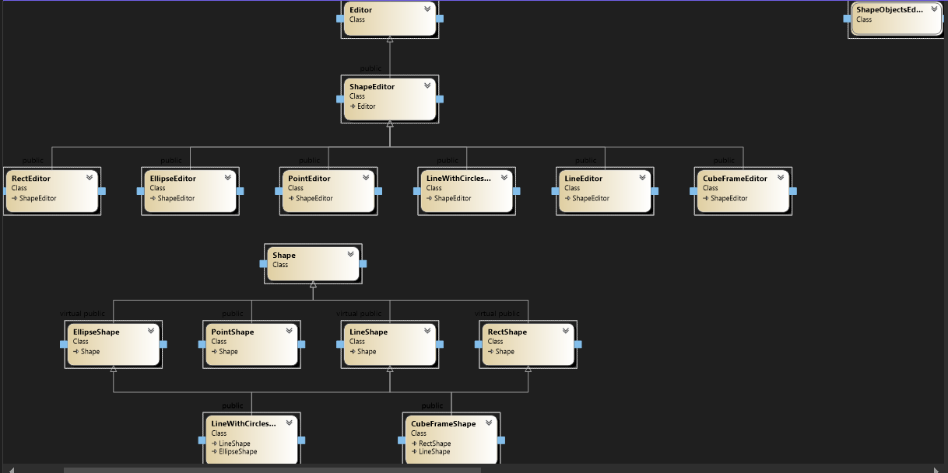
Схема успадкування класів:
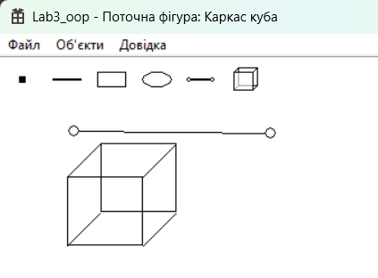
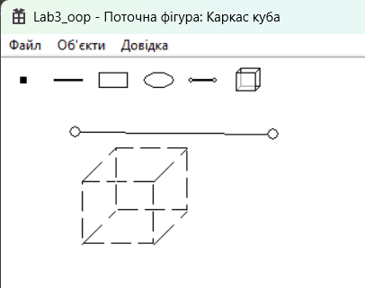
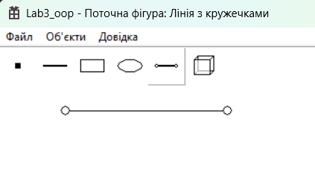
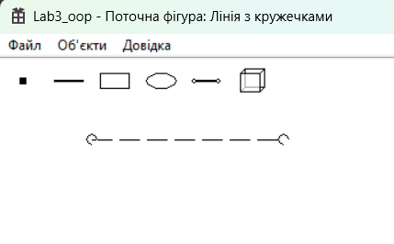
Скріншоти:
Висновок:
У лабораторній роботі я виконала завдання згідно свого варіанту. Я отримала вміння та навички проектування класів, виконавши модернізацію коду графічного редактора в об’єктно-орієнтованому стилі для забезпечення зручного додавання нових типів об'єктів.
Також я реалізувала нові складні фігури, такі як лінія з кружечками та каркас куба через множинне успадкування та налаштувала їх правильне відображення й панель інструментів із підказками.

